Доля от target | Target score | Статус | Если T = 90°
≥100% | 100 | Цель достигнута | ≥90°
95–99% | 85 | Почти | 86–89°
90–94% | 70 | Близко | 81–85°
80–89% | 50 | Частично | 72–80°
70–79% | 25 | Ниже цели | 63–71°
<70% | 0 | Цель далеко | <63°
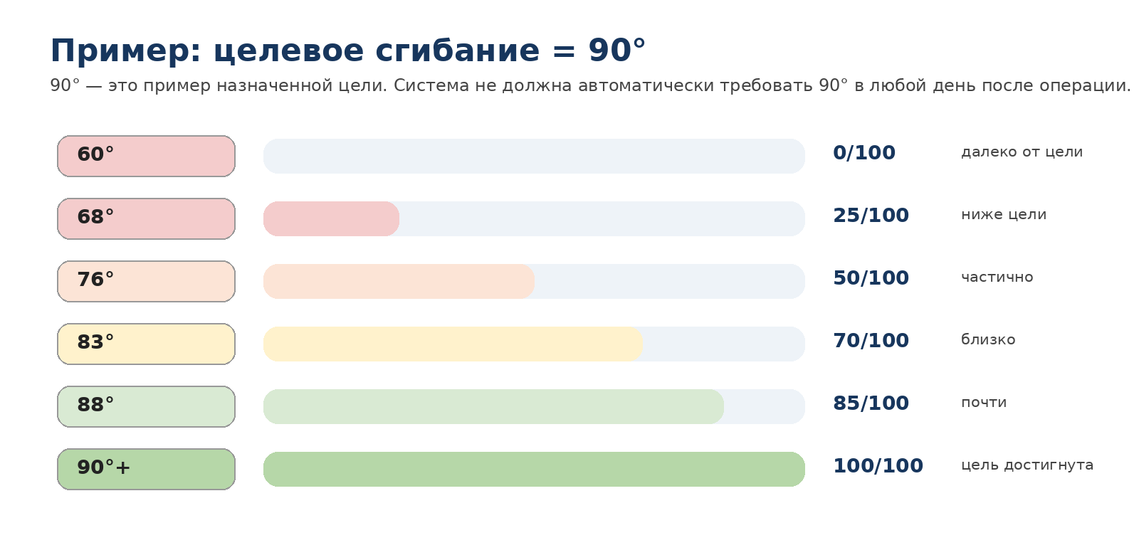

1. Единая логика оценки
Шаг | Правило
1. Сигнал | Оценка запускается только при синхронизированных и пригодных данных нужных IMU.
2. Valid repetition | Повтор существует, если движение прошло min_valid_excursion, соответствует направлению/фазам упражнения и завершено возвратом или заданным финалом.
3. Volume | Каждый valid repetition дает +1 в Volume. Target не обязан быть достигнут.
4. Target Achievement | Отдельно оценивается, насколько достигнута заданная амплитуда или конечное положение.
5. Correctness | Отдельно оценивается техника: tempo, smoothness, контроль возврата, удержание, consistency и доступные для конкретного упражнения IMU-критерии.
6. Итог | Execution Score = 50% Correctness + 20% Volume + 30% Target Achievement.

2. Общие формулы
Volume Score = min(100, completed_valid_reps / prescribed_reps × 100)
Target Score для AT_LEAST = min(100, achieved_excursion / target_excursion × 100)
Execution Score = 0.50 × Correctness + 0.20 × Volume + 0.30 × Target
Правило Target: после достижения 100% дополнительная амплитуда не дает бонусных баллов.

3. Сводная таблица 8 упражнений
# | Упражнение | Target | min_valid_excursion | IMU
1 | Heel Slide | Knee flexion 90° | max(15°, 25% target) = 22.5° | Thigh + Shank
2 | Seated Knee Flexion | Knee flexion 90° | 22.5° | Thigh + Shank
3 | Prone Knee Bend | Knee flexion 90° | 22.5° | Thigh + Shank
4 | Short Arc Quad | Final knee angle ≤5° flexion | max(10°, 25% target excursion) | Thigh + Shank
5 | Straight Leg Raise | Leg elevation 30° + knee lag ≤10° | 10° elevation | Thigh + Shank
6 | Ankle Pumps | Total ankle excursion 20° | 8° | Shank + Foot
7 | Mini Squat | Knee flexion target band 25–35° | 10° | Thigh + Shank
8 | Quad Set | Hold 5 s; limb stable | No ROM MVE | Thigh + Shank

4. Подробная конфигурация упражнений

1. Heel Slide
Параметр | Настройка
Target | Knee flexion = 90°.
Калибровка | Нога в исходном положении 2–3 s. Зафиксировать start knee angle. Затем 1 пробное движение для проверки направления сигнала.
min_valid_excursion | max(15°, 25% × 90°) = 22.5°.
Valid repetition | Сгибание ≥22.5° от start → peak → возврат к исходному положению. Target 90° для Volume не обязателен.
Target Score | peak flexion / 90° × 100, cap 100.
Correctness | Smoothness 30%; Tempo 25%; Controlled return 20%; Consistency 15%; End-point control/hold 10%.
Live feedback | <50% target: продолжайте движение; 50–84%: хорошо, еще немного; 85–99%: почти у цели; ≥100%: цель достигнута.

2. Seated Knee Flexion
Параметр | Настройка
Target | Knee flexion = 90°.
Калибровка | Сидя, голень в исходном положении 2–3 s. Зафиксировать start knee angle.
min_valid_excursion | 22.5°.
Valid repetition | Сгибание ≥22.5° → end point → возврат.
Target Score | peak flexion / 90° × 100, cap 100.
Correctness | Smoothness 30%; Tempo 25%; Hold 20%; Controlled return 15%; Consistency 10%.
Live feedback | слишком быстро; удерживайте; плавнее; почти у цели; цель достигнута.

3. Prone Knee Bend
Параметр | Настройка
Target | Knee flexion = 90°.
Калибровка | Лежа на животе, нога выпрямлена и неподвижна 2–3 s. Зафиксировать start angle.
min_valid_excursion | 22.5°.
Valid repetition | Сгибание ≥22.5° → peak → controlled return.
Target Score | peak flexion / 90° × 100, cap 100.
Correctness | Smoothness 30%; Tempo 25%; Controlled return 20%; Hold 15%; Consistency 10%.
Live feedback | двигайтесь плавнее; не бросайте ногу при возврате; почти у цели; цель достигнута.

4. Short Arc Quad
Параметр | Настройка
Target | Разгибание до final knee angle ≤5° flexion.
Калибровка | Нога лежит на валике. Зафиксировать start knee angle θ_start 2–3 s.
Target excursion | θ_start − 5°. Например start 30° → target excursion 25°.
min_valid_excursion | max(10°, 25% × target excursion). При start 30° = 10°.
Valid repetition | Разгибание ≥MVE → end point → hold/turning point → возврат.
Target Score | (θ_start − θ_final) / (θ_start − 5°) × 100, cap 100. Если θ_final ≤5° → 100.
Correctness | Smoothness 25%; Tempo 20%; Extension control 25%; Hold 15%; Controlled return 15%.
Live feedback | разогните еще немного; удерживайте; плавный возврат; цель достигнута.

5. Straight Leg Raise
Параметр | Настройка
Target | Thigh elevation = 30°. Дополнительный критерий: knee extension lag ≤10°.
Калибровка | Нога лежит прямо 2–3 s. Зафиксировать orientation бедра и относительный угол thigh–shank.
min_valid_excursion | 10° elevation.
Valid repetition | Подъем бедра ≥10° → peak/hold → controlled lowering.
Target Score | 70% за elevation: min(100, elevation/30°×100) + 30% за knee control. Knee lag ≤10° = полный knee-control subscore.
Correctness | Smooth rise 25%; Tempo 20%; Hold 20%; Controlled lowering 20%; Knee stability 15%.
Live feedback | поднимите немного выше; держите колено стабильнее; удерживайте; опускайте плавно.

6. Ankle Pumps
Параметр | Настройка
Target | Total relative Shank–Foot excursion = 20° за полный cycle.
Калибровка | Стопа в нейтральном комфортном положении 2 s. Зафиксировать relative orientation shank–foot.
min_valid_excursion | 8° total excursion.
Valid repetition | Полный plantarflexion ↔ dorsiflexion cycle с total excursion ≥8°.
Target Score | min(100, total_excursion / 20° × 100).
Correctness | Cycle completeness 30%; Tempo 25%; Smoothness 25%; Consistency 20%.
Live feedback | движение слишком маленькое; полный цикл; хороший ритм; плавнее; цель достигнута.

7. Mini Squat
Параметр | Настройка
Target | Knee flexion target band = 25–35°. Центральная цель 30°.
Калибровка | Стоя спокойно 2–3 s. Зафиксировать baseline knee angle.
min_valid_excursion | 10° knee flexion.
Valid repetition | Flexion ≥10° → нижняя точка → возвращение в исходное положение.
Target Score | 100 при peak flexion 25–35°. 20–24° или 36–40° = 80. 15–19° или 41–45° = 60. 10–14° = 40. За пределами 45° score не повышать.
Correctness | Down/up smoothness 30%; Tempo 25%; Bottom control 20%; Return 15%; Consistency 10%.
Live feedback | чуть глубже; хороший диапазон; не уходите глубже цели; двигайтесь плавнее.

8. Quad Set
Параметр | Настройка
Target | Hold = 5 s. Knee movement during hold ≤5°.
Калибровка | Нога неподвижна 2–3 s. Зафиксировать baseline orientation thigh + shank.
min_valid_excursion | Не применяется. Это статическое упражнение.
Valid repetition | Запущен hold interval; позиция удерживается 5 s; движение колена остается ≤5°. Один успешный hold = Volume +1.
Target Score | Hold 5 s = 70% target subscore; stability ≤5° = 30%. 100 при выполнении обоих условий.
Correctness | Timing 40%; Stability 40%; Consistency across holds 20%.
Live feedback | удерживайте; осталось 3 s; держите ногу стабильнее; повтор выполнен.
Ограничение | По 6-axis IMU не рассчитывать силу сокращения quadriceps.

Volume Score = min(valid_reps / prescribed_reps, 1.0) × 100
Назначено | Валидно выполнено | Volume Score | Комментарий
10 | 10 | 100 | План выполнен.
10 | 8 | 80 | 2 повторения не выполнены/невалидны.
10 | 5 | 50 | Половина объема.
10 | 12 | 100 | Не давать >100 и не награждать за лишние reps.

Почему cap 100. Геймификация не должна стимулировать пациента делать больше назначенного объема или сгибать колено сильнее ради баллов. PHOENIX награждает выполнение плана, а не превышение плана.

7.1. Какие reps входят в Volume
- Только REP_COMPLETE с достаточным Signal Confidence.
- Partial rep не входит в счетчик; пациент получает feedback, что нужно закончить движение.
- Повторение с плохим target все равно входит в Volume, если оно реально и корректно завершено.
- Повторение, потерянное из-за BLE/sensor failure, не должно считаться ошибкой пациента.

9. Live feedback во время видео и синхронизация с 3 IMU
Экран упражнения должен одновременно показывать эталонное видео и feedback по реальному движению пациента. Видео не «ведет» score по таймлайну: алгоритм ориентируется на фактические фазы движения, распознанные по IMU.

9.1. Правило одного замечания
После каждого rep система выбирает одно главное сообщение. Если одновременно обнаружено несколько ошибок, используется приоритет:
Приоритет | Условие | Сообщение пациенту
1 | Проблема датчика / sync | «Поправьте датчик на голени» / «Связь с датчиком потеряна».
2 | Rep не завершен | «Верните ногу в исходное положение».
3 | Target далеко | «Согните чуть больше, если комфортно».
4 | Target близко | «Почти! Еще немного до цели».
5 | Слишком быстро | «Медленнее».
6 | Низкая плавность | «Плавнее, без рывка».
7 | Все хорошо | «Отлично! Продолжайте так же».

9.2. Когда target уже достигнут
Если target достигнут, feedback должен быть «Цель достигнута» или «Отлично». Нельзя писать «согните еще сильнее» и нельзя начислять extra points за превышение target.

9.3. Когда live score нельзя показывать
- межсенсорная синхронизация вышла за допустимый validated threshold;
- потерян один из обязательных сенсоров;
- signal quality низкий;
- алгоритм не уверен, что rep распознан правильно.

10. Что реально дают наши 3×6-axis IMU — и чего система не должна «додумывать»
Каждый IMU дает только Ax, Ay, Az и Gx, Gy, Gz. После sensor fusion можно получить относительную ориентацию сегментов и производные кинематические признаки. Любой score должен строиться только на измеримых параметрах.
Можно получить/оценивать | Нельзя заявлять без дополнительных данных
Угол сгибания/разгибания колена после калибровки | Силу мышцы и момент в суставе
Амплитуду движения во времени | EMG / мышечную активацию
Angular velocity / acceleration / jerk | Распределение веса между ногами
Темп, длительность фаз, hold | Ground reaction force
Плавность и повторяемость | Точную позу корпуса/таза без датчика на корпусе/тазу
Rep count и завершенность | Полную bilateral symmetry при датчиках только на одной ноге
Относительное движение thigh–shank–foot | Боль, отек, wound status без опроса/другого источника

Критичное ограничение. Quad set нельзя честно оценить как «сильное/слабое сокращение quadriceps» по IMU. Для него PHOENIX может фиксировать время, положение и факт выполнения, но сила потребует EMG/pressure/dynamometry или другого датчика.

11. Exercise profiles: как применить правила к конкретным упражнениям
Упражнение | Что считаем rep | Correctness | Target | Что не обещаем
Heel Slide | Сгибание → peak → возврат | Pattern, tempo, smoothness, return, hold если задан | AT_LEAST knee flexion, напр. 90° | Силу hamstrings/quadriceps
Seated Knee Flexion | Сгибание → удержание → возврат | Tempo, smoothness, hold, return | AT_LEAST flexion | Силу тяги/нагрузку
Straight Leg Raise | Подъем прямой ноги → удержание → опускание | Thigh motion + knee extension lag, tempo, smoothness | Подъем/hold; knee lag threshold configurable | Силу quadriceps
Short Arc Quad | Разгибание колена → hold → возврат | Tempo, smoothness, extension completion | AT_MOST extension deficit / заданный endpoint | Сопротивление/torque
Ankle Pumps | Plantarflexion <-> dorsiflexion cycle | Tempo, smoothness, completion | IN_RANGE или NO_TARGET | Силу икроножных мышц
Mini Squat | Сгибание → нижняя точка → разгибание | Tempo, smoothness, knee ROM pattern | IN_RANGE knee flexion | Вес на каждой ноге; trunk compensation
Quad Set | Изометрическое удержание | Только posture/timing при наличии detectable motion | NO_TARGET по силе | Не определять силу сокращения по IMU

11.1. Один exercise_config должен управлять всем
exercise_config = {
target_type, target_metric, target_value, target_unit,
min_valid_excursion, tempo_min, tempo_max, hold_target,
correctness_weights, sensor_mapping,
target_score_bands, signal_confidence_min,
live_feedback_rules
}
Именно конфигурация упражнения определяет, какие формулы применяются. Никакой один scoring-шаблон не должен использоваться для heel slide, SLR и ankle pumps одновременно.

12. Пациентский интерфейс — геймификация без медицинского жаргона
Пациент не должен видеть «ROM 83°, jerk 0.42, PSD, quaternion». Основной экран отвечает на четыре вопроса: сколько осталось, правильно ли я делаю, близко ли я к цели и что исправить прямо сейчас.
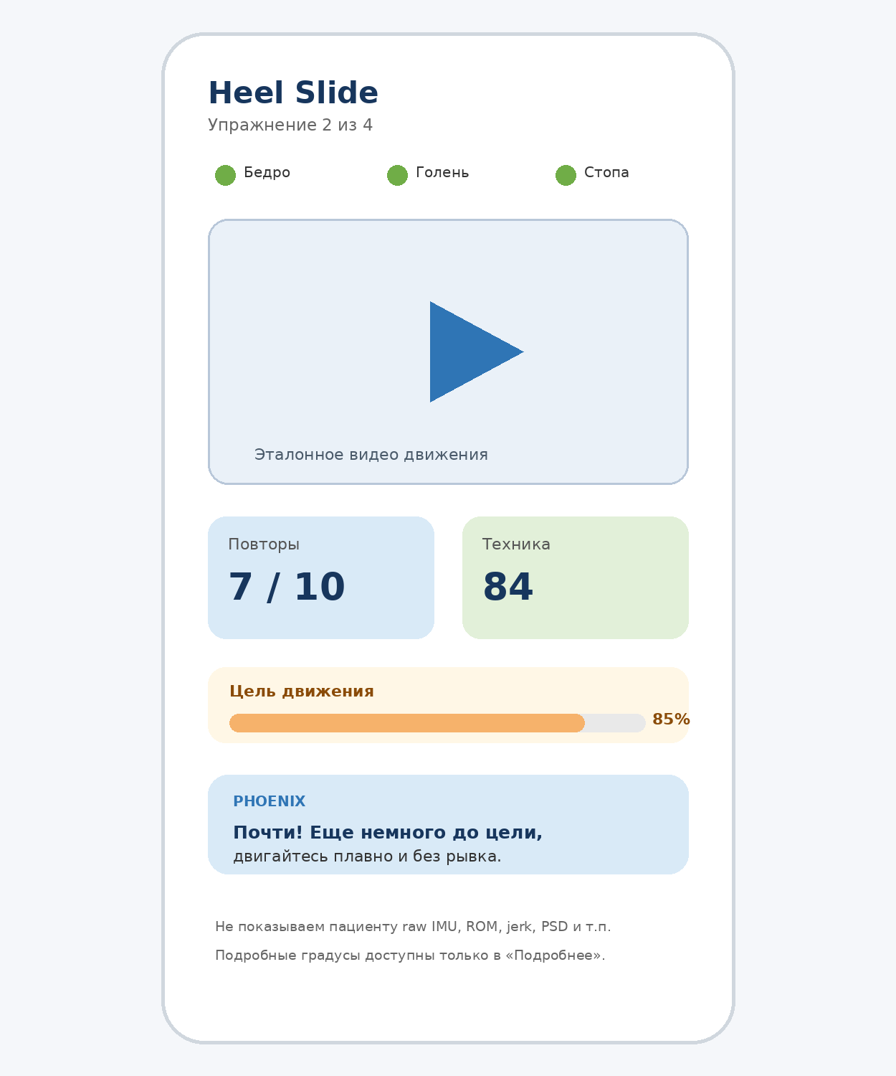

12.1. Что показывать пациенту
Внутренний термин | Показывать пациенту
Correctness Score | «Техника 84» + короткая подпись «Хорошо»
Volume | «7 из 10 повторений»
Target Achievement | Полоса «Цель движения 85%» / «Почти у цели»
Execution Effectiveness | «Итог тренировки 88»
ROM | Скрыть по умолчанию; в «Подробнее» можно показать «Сгибание колена 88° / цель 90°»
Signal Confidence | Не показывать числом; только «Датчики готовы» или конкретная проблема

12.2. Безопасная геймификация
- Progress bar по сегодняшнему плану: 2/4 упражнения.
- Streak «3 дня по плану» — только за adherence, не за превышение ROM.
- Badges: «Все упражнения выполнены», «Плавное движение», «Цель движения достигнута».
- Никаких leaderboard между пациентами.
- Никаких бонусов за reps сверх назначения, ROM сверх target или выполнение через боль.

13. Интерфейс врача — понятные слова, детали по клику
Врачу тоже не нужен raw-signal dashboard на первом экране. Главная карточка должна объяснять, что пациент сделал сегодня и почему итоговый score такой.

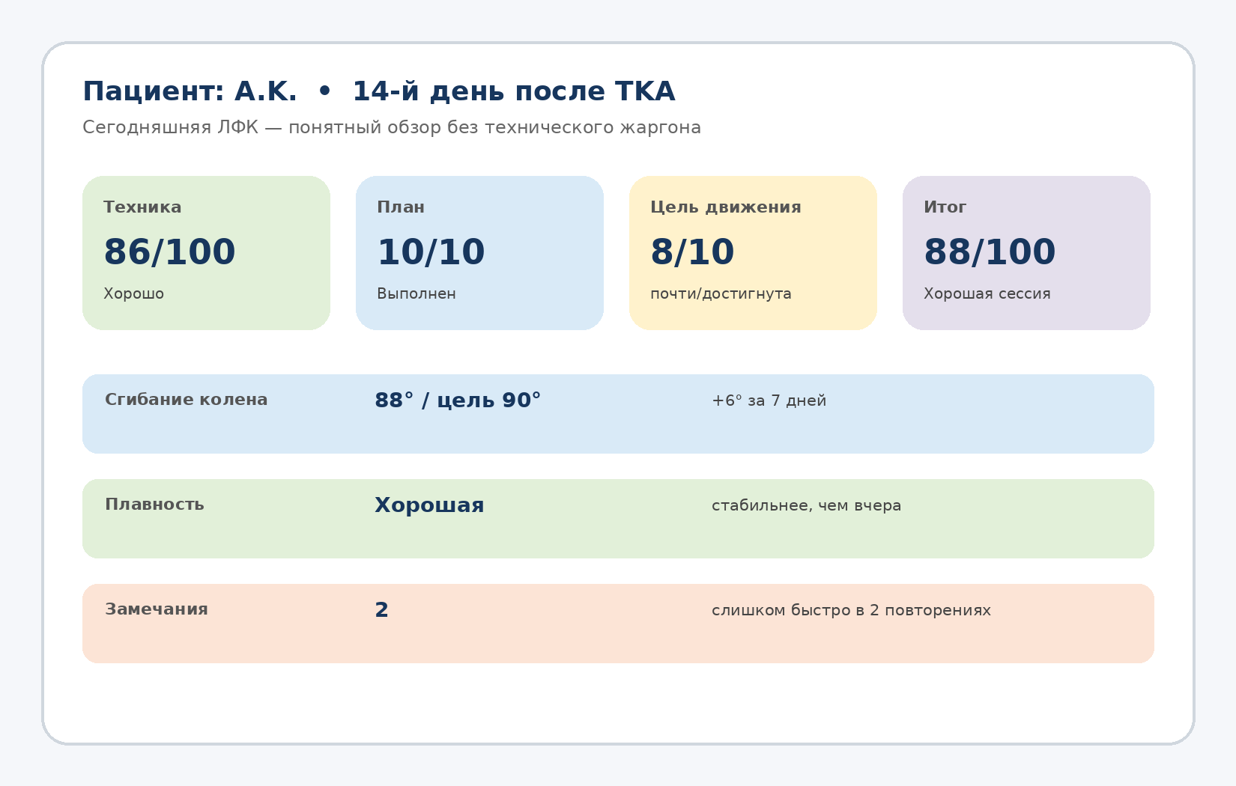

13.1. Вместо «ROM» использовать человеческие подписи
- «Сгибание колена: 88° / цель 90°» вместо «Flexion ROM 88».
- «Разгибание: не хватает 4° до полного» вместо «extension deficit 4°» в summary.
- «8 из 10 повторений достигли цели» вместо одной абстрактной цифры.
- Технические параметры (raw IMU, frequency metrics, confidence, algorithm version) — в отдельном Technical details.

13.2. Что должен объяснять итог
При клике на Итог 64/100 врач видит: «Техника хорошая — 90; объем выполнен — 10/10; цель движения достигалась недостаточно — средний target score 25; поэтому итог ограничен». Никакой black-box формулировки «AI считает упражнение неэффективным».

14. Пример полного расчета: Heel Slide, Target = 90°
Назначение: 10 повторений. Target: сгибание 90°. Пациент делает серию, IMU успешно распознает 10 валидных reps.
Rep | Peak flexion | Target score | Correctness | Feedback
1 | 82° | 70 | 82 | «Близко к цели»
2 | 85° | 70 | 84 | «Еще немного»
3 | 88° | 85 | 86 | «Почти!»
4 | 90° | 100 | 88 | «Цель достигнута»
5 | 91° | 100 | 90 | «Отлично»
6 | 90° | 100 | 89 | «Отлично»
7 | 92° | 100 | 91 | «Цель достигнута»
8 | 93° | 100 | 90 | «Отлично»
9 | 91° | 100 | 90 | «Отлично»
10 | 90° | 100 | 91 | «Цель достигнута»

Итоговые значения: Correctness_session ≈ 88.1; Volume = 100; Target_session ≈ 92.5; target reached = 7/10 reps.
Execution Effectiveness = 0.50×88.1 + 0.20×100 + 0.30×92.5 ≈ 91.8 / 100
Что видит пациент. «Итог тренировки 92 — отлично. 10/10 повторений. Техника 88. Цель движения достигнута в 7/10 повторениях». В расширенных деталях: «Сгибание колена: до 93°, назначенная цель 90°».

15. Пример, когда reps выполнены, но target не достигнут
Target = 90°. Пациент выполняет 10/10 повторений плавно, но peak flexion держится около 68–72°. Это важный кейс: упражнение сделано, техника может быть хорошей, но цель сессии пока не достигнута.
Показатель | Результат
Valid reps | 10/10 → Volume 100
Correctness | 90/100 → техника хорошая
Средний peak flexion | ≈70°
Target score | ≈25/100
E_raw | ≈72.5
После target cap | 64/100

Пациенту: «Техника хорошая. Сегодня цель движения пока не достигнута. Продолжайте в комфортном диапазоне по назначению». Врачу: «10/10 выполнено; техника 90; сгибание около 70° при target 90°; target attainment низкий».
Почему это лучше бинарного подхода. Мы не говорим «упражнение не сделано» — оно сделано. Мы не говорим «техника плохая» — техника хорошая. Мы отдельно показываем, что назначенная амплитуда пока не достигнута. Это намного понятнее и клинически честнее.

16. Правила для инженеров: edge cases
Ситуация | Как должна вести себя система
89° при target 90° | Не считать провалом. Target score 85 («почти»), target_reached=false или true только с validated tolerance.
95° при target 90° | Target score 100. Никакого бонуса >100. Feedback: «Цель достигнута».
Rep 40° и возврат | Может быть valid rep для Volume, если выше min_valid_excursion; Target score низкий.
Рывок до 90° | Target 100, но Correctness низкий из-за smoothness/tempo. Итог не должен быть высоким.
Идеальная техника 70°, 10/10 | Correctness и Volume высокие; Target низкий; итог ограничен cap.
Датчик отвалился в rep | Rep не scored и не считается ошибкой пациента. Попросить восстановить соединение.
Пользователь сделал 15 вместо 10 | Volume остается 100; лишние reps не дают очков.
Target не задан | Не подставлять 90°. Показать «цель не настроена».
Боль/дискомфорт по опросу | Не менять biomechanical score задним числом; обработать отдельно safety/clinical logic.

17. Минимальная структура данных для scoring
Ниже не все медицинские данные PHOENIX, а только то, что нужно инженерам для конкретного scoring engine.
ExerciseConfig
exercise_id
required_sensors
target_type
target_metric
target_value
target_unit
min_valid_excursion
tempo_range
hold_target
correctness_weights
target_score_bands
signal_confidence_min
feedback_rules
RepResult
rep_id
valid
measured_target_value
target_score
correctness_score
tempo_score
smoothness_score
return_score
hold_score
signal_confidence
feedback_code
SessionResult
valid_reps / prescribed_reps
correctness_session
volume_score
target_session
target_reached_count
execution_effectiveness
score_cap_reason

17.1. Пример конфигурации Heel Slide
{
"exercise": "heel_slide",
"target_type": "AT_LEAST",
"target_metric": "knee_flexion_peak_deg",
"target_value": 90,
"target_unit": "deg",
"prescribed_reps": 10,
"min_valid_excursion": "configurable",
"correctness_weights": {
"pattern": 0.30, "tempo": 0.20, "smoothness": 0.20,
"return": 0.20, "hold": 0.10
},
"execution_weights": {"correctness":0.50,"volume":0.20,"target":0.30}
}

18. Acceptance checklist для MVP scoring + gamification
# | Проверка | Pass
1 | Система не считает score, пока нет надежного сигнала обязательных IMU. | □
2 | Partial movement не увеличивает счетчик valid reps. | □
3 | Rep ниже target может считаться выполненным, но получает сниженный Target Score. | □
4 | Correctness и Target считаются отдельно. | □
5 | 10/10 reps дают Volume 100; 12/10 не дают >100. | □
6 | Достижение target не дает бонуса за превышение target. | □
7 | Итоговый score объясним через Correctness + Volume + Target. | □
8 | Если target низкий, срабатывает cap и итог не выглядит «отличным». | □
9 | Live feedback дает одно приоритетное замечание после rep. | □
10 | Пациент видит простые слова: Повторы / Техника / Цель движения / Итог. | □
11 | Врач видит простое объяснение и может открыть градусы/детали. | □
12 | Не используются сигналы, которых нет у 3×6-axis IMU. | □
13 | Target отсутствует → система не придумывает 90°. | □
14 | Каждое упражнение имеет собственный ExerciseConfig. | □

